Башkортостан Республикаhы  Миәкә районы  муниципаль районының  Миәкәбаш ауыл советы  ауыл биләмәhе  хакимиәте | 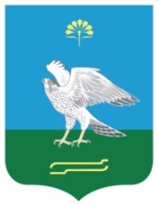 | Администрация  сельского поселения Миякибашевский сельсовет муниципального района  Миякинский район  Республики Башкортостан
452095, Миәкә районы, Әнәс ауылы  Үзәк урамы, 5, тел.(факс) 8-34788- 2-54-49 | ИНН 0238005492  ОГРН 1090255000395 | 452095, Миякинский район, с.Анясево,  ул.Центральная, 5, тел.(факс) 8-34788-2-54-49

Исх. №192 от 22.09.2022г. | Начальнику отдела ГКУ  Юго-западный межрайонный центр занятости населения  по Миякинскому району  Хамматовой З.Х.

Заявление
об осуществлении уведомительной регистрации

Направляем на уведомительную регистрацию коллективный договор администрации сельского поселения Миякибашевский сельсовет муниципального района Миякинский район Республики Башкортостан на 2022-2024гг.

Приложение: на _______ л. в _______ экз.

Директор _________________ ___________________________

